REPUBLIKA HRVATSKA NACRT
KARLOVAČKA ŽUPANIJA
GRAD OGULIN
GRADSKO VIJEĆE

KLASA:
URBROJ:
Ogulin,

Na temelju članka 111. stavka 3. Zakona o komunalnom gospodarstvu („Narodne novine" br. 68/18 i 110/18) i članka 30. Statuta Grada Ogulina („ Glasnik Karlovačke županije“ br. 16/21,56/22,13/23-pročišćeni tekst i 52/23) Gradsko vijeće Grada Ogulina na sjednici održanoj 2024. godine, donosi
ODLUKU

o službenoj odori i iskaznici komunalnog redara
- OPĆA ODREDBA
Članak 1.
Ovom Odlukom propisuje se vrsta, oblik, kroj i oznake odore, vrijeme nošenja odore, vođenje evidencije o vrstama, količinama i roku trajanja odore, te način financiranja nabave odore i dodatne opreme komunalnog redara u Upravnom odjelu za gospodarstvo, komunalni sustav i prostorno uređenje grada Ogulina
Ovom Odlukom određuje se oblik, sadržaj i način izdavanja iskaznice i oznake komunalnog redara u Upravnom odjelu za gospodarstvo, komunalni sustav i prostorno uređenje grada Ogulina
Članak 2.
U obavljanju poslova komunalnog redarstva, komunalni redar u obvezi je nositi službenu odjeću utvrđenu ovom Odlukom.
Službena odjeća je zimska i ljetna, a čine je:
- hlače zimske (muške/ženske),
- hlače ljetne (muške/ženske),
- suknja zimska/ljetna,
- jakna zimska (muška/ženska),
- jakna ljetna (muška/ženska),
- majica zimska (muška/ženska),
- majica ljetna (muška/ženska),
- remen za hlače ili suknju
- kapa zimska

Dopunski dio službene odjeće uz ljetnu odjeću su niske terenske cipele, a uz zimsku visoke terenske cipele (čizme), te gumene čizme i zaštitne rukavice.

Oblik, kroj i oznake odore komunalnog redara
Članak 3.
Svi dijelovi odore na prednjoj strani imaju oznaku izvezenu u dimenziji 14 x 4 cm.
Oznaka na prednjem dijelu sastoji se od riječi „KOMUNALNI REDAR-GRAD OGULIN“ fluorescentno žute boje (u daljnjem tekstu: znak „A").
Oznaka na leđima odore sastoji se od riječi „KOMUNALNI REDAR“ dimenzije 26 x 6 cm.

Članak 4.
Oblik i kroj dijelova odore komunalnog redara:
Hlače zimske i ljetne su klasičnog kroja, tamne boje.
Na prednjoj lijevoj strani zimske jakne je znak „A", na leđima je znak „B". Jakna ljetna identična je zimskoj, osim što je nepodstavljena.
Majica zimska/ljetna na prednjoj lijevoj strani ima znak „A", na leđima znak „B". Zimska i ljetna majica su istog oblika i boje, osim što zimska majica ima duge rukave.
Remen za hlače ili suknju je kožni, tamne boje.
Niske terenske cipele su od tamne kože s gumenim đonom, klasičnog kroja, a visoke terenske cipele (čizme) su od tamne kože s vodonepropusnom membranom.

Vrijeme nošenja odore te vođenje evidencije
Članak 5.
Zimska se odjeća nosi, u pravilu, od 15. listopada do 30. travnja, a ljetna od 1. svibnja do 14. listopada, osim ako pročelnik Upravnog odjela, ovisno o vremenskim uvjetima, ne odredi drukčije.
Svaki dio službene odjeće ima uporabni rok.
Popis dijelova službene odjeće, s naznakom roka uporabe, iskazan je u prilogu 1. koji je sastavni dio ove Odluke.
Članak 6.
Stručne službe Grada vode evidenciju o izdanoj i vraćenoj službenoj odjeći.
Evidencija iz stavka 1. ovog članka sadrži vrstu i količinu službene odjeće koja se izdaje, ime i prezime komunalnog redara koji je zadužuje, datum zaduženja, rubriku za napomenu i mjesto za potpis komunalnog redara.
Članak 7.
Osobi koja je raspoređena na radno mjesto komunalnog redara izdaje se nova službena odjeća.
Članak 8.
Pojedini dijelovi službene odjeće mogu se zamijeniti i prije isteka rokova propisanih ovom Odlukom samo ako su oštećeni ili potpuno uništeni tijekom obavljanja službenih zadaća.
Ako je do oštećenja ili uništavanja pojedinih dijelova službene odjeće došlo u uporabnom roku, a to nije posljedica obavljanja službene zadaće, komunalnom redaru će se izdati nova odjeća na njegov trošak.
Zamjenu oštećene ili uništene službene odjeće odobrava pročelnik Upravnog odjela.
Članak 9.
Uporabni rokovi službene odjeće produžiti će se:
- za vrijeme provedeno na bolovanju dužem od mjesec dana neprekidno;
- za vrijeme provedeno na rodiljnom dopustu;
- kada je do umirovljenja po sili zakona ostalo manje od šest mjeseci;
- u drugim slučajevima tijekom kojih nije obavljao poslove komunalnog redara.
Komunalni redar kojemu je prestao radni odnos u komunalnom redarstvu ili je raspoređen na druge poslove obavezan je vratiti službenu odjeću koju je zadužio.
Članak 10.
Komunalni redar ovlašten je nositi odoru samo za vrijeme obavljanja poslova komunalnog nadzora u okvirima zakonske i drugim propisima utvrđene nadležnosti komunalnog redara.
Komunalni redar dužan je službenu odjeću održavati urednom i čistom na svoj trošak.
Komunalni redar ne smije otuđiti i prepravljati službeni odjeću.

Način financiranja nabave odore
Članak 11.
Troškovi nabave odore i dodatne opreme komunalnog redara podmiruju se iz proračuna Grada Ogulina.
- ISKAZNICA I OZNAKA KOMUNALNOG REDARA
Članak 12.
Iskaznica komunalnog redara izrađuje se na punijem papiru bijele boje, a zaštićuje prozirnim plastičnim omotom dimenzije 9x6cm. Tekst na iskaznici ispisan je crnom bojom.
Članak 13.
Prednja strana iskaznice iz članka 13. ove Odluke sadrži:
- grb Republike Hrvatske,
- natpis Republika Hrvatska, Karlovačka županija, Grad Ogulin
Upravni odjel za gospodarstvo, komunalni sustav i prostorno uređenje
- naziv „službena iskaznica komunalni redar",
- mjesto za fotografiju, preko koje je, u donjem lijevom kutu, otisnut pečat Upravnog odjela za gospodarstvo, komunalni sustav i prostorno uređenje
- ime i prezime nositelja iskaznice.
Članak 14.
Na poleđini iskaznice ispisana su ovlaštenja komunalnog redara, datum izdavanja iskaznice, evidencijski broj, potpis pročelnika i pečat Upravnog odjela.
Tekst ovlaštenja komunalnog redara iz stavka 1. ovog članka glasi: „Nosilac ove iskaznice ovlašten je u okviru svoje nadležnosti utvrđene zakonom i drugim propisima obavljati nadzor nad primjenom i izvršenjem propisa od strane pravnih i fizičkih osoba. Fizičke i pravne osobe su dužne komunalnom redaru omogućiti nesmetano obavljanje nadzora, a poglavito pristup do prostorija, objekata, naprava i uređaja, dati osobne podatke i pružiti i druga potrebna objašnjenja o predmetu uredovanja."
Članak 15.
Komunalni redar nosi iskaznicu u kožnom povezu crne boje.

Članak 16.
Komunalni redar osim službene iskaznice ima i službenu značku koja je izrađena od metala i podloga je mesingana, a aplikacija sjajno niklana, okruglog je oblika, promjera 6cm
U središnjem krugu, na zrakastoj podlozi zlatne boje je grb Grada Ogulina. U gornjem dijelu je ispisan natpis „KOMUNALNI REDAR". Vanjski krug je mesingan, promjera 55 mm, na kojem je istaknut tekst „GRAD OGULIN". Na donjem dijelu značke nalazi se niklana traka u koju se plavom boju upisuje evidencijski broj značke.
Na poleđini značke nalazi se lisnata opruga od pernog čelika.
Predložak značke tiskan je uz ovu Odluku i njezin je sastavni dio.
Članak 17.
Za vrijeme obavljanja nadzora komunalni redar nosi značku u kožnom povezu, zajedno s iskaznicom.
Članak 18.
Iskaznicu komunalnog redara izdaje pročelnik Upravnog odjela za gospodarstvo, komunalni sustav i prostorno uređenje, uz suglasnost gradonačelnika.
O izdanim iskaznicama i značkama vodi se evidencija u stručnoj službi Grada.
Evidencija iz stavka 2. ovog članka sadrži ime i prezime komunalnog redara kojem je izdana iskaznica, evidencijski broj, datum izdavanja, datum povratka odnosno poništenja iskaznice ili značke, potpis komunalnog redara te odjeljak za napomenu.
Iskaznica i značka smiju se koristiti samo u svrhu obavljanja poslova komunalnog nadzora u okvirima zakonske i drugim propisima utvrđene nadležnosti komunalnog redara.
Svaka zloporaba povlači disciplinsku i kaznenu odgovornost.
Članak 19.
Komunalni redar koji izgubi iskaznicu ili značku ili na drugi način ostane bez nje, obvezan je o tome odmah obavijestiti neposrednog rukovoditelja.
Nova iskaznica ili značka izdati će se nakon što je izgubljena ili na drugi način nestala iskaznica ili značka proglašena nevažećom u Službenom Glasniku Karlovačke županije.
Članak 20.
Komunalni redar kojemu prestaje radni odnos ili je razriješen dužnosti komunalnog redara, obvezan je danom prestanka radnog odnosa, odnosno razrješenja, iskaznicu i značku predati neposrednom rukovoditelju.
Vraćena se iskaznica poništava i pohranjuje, a vraćena se značka pohranjuje.
Komunalnom redaru može neposredni rukovoditelj privremeno oduzeti iskaznicu ili značku, ako je protiv njega pokrenut disciplinski postupak za djela koja su navedena u zakonu kao teži disciplinski prekršaj, provedena istraga ili je podignuta optužnica za djela vezana uz obnašanje službene dužnosti, kao i iz drugih opravdanih razloga kada postoji opasnost zloporabe dužnosti.

Članak 21.
Ova Odluka stupa na snagu osmog dana od dana objave u Glasniku Karlovačke županije.
PREDSJEDNIK GRADSKOG VIJEĆA
GRADA OGULINA

Marinko Herman, struč. spec. krim.

OBRAZLOŽENJE
uz Nacrt Odluke o odori i iskaznici komunalnog redara

Člankom 111. stavkom 3. Zakona o komunalnom gospodarstvu ("Narodne novine" broj 68/18 i 110/18) propisano je da komunalni redar u obavljanju službene dužnosti nosi službenu odoru i ima službenu iskaznicu, te da izgled službene odore te izgled i sadržaj službene iskaznice komunalnog redara propisuje predstavničko tijelo jedinice lokalne samouprave odlukom.
Obzirom na gore spomenutu zakonsku odredbu članka 111. novog Zakona o komunalnom gospodarstvu nužno je propisati i utvrditi izgled službene odore te izgled i sadržaj službene iskaznice komunalnog redara odlukom, slijedom čega se predlaže Gradskom vijeću Grada Ogulina donošenje Odluke o odori i iskaznici i oznaci komunalnog redara kao u prijedlogu.

UPRAVNI ODJEL ZA GOSPDOARSTVO
KOMUNALNI SUSTAV I PROSTORNO UREĐENJE

PROČELNICA

Ivana Salopek, mag.iur.,v.r.

Prilog 1.
POPIS DIJELOVA SLUŽBENE ODJEĆE I DOPUNSKOG DIJELA S NAZNAKOM ROKA UPORABE
Red.  br. | Naziv i vrsta odjeće | Količina,  pari | Okvirni uporabni rok u mjesecima
I. ZIMSKA SLUŽBENA ODJEĆA
1. | hlače (muške/ženske) | 2 | 24
2. | suknja (ženska) | 2 | 24
3. | zimska jakna (muška/ženska) | 1 | 36
4. | majica (muška/ženska) | 5 | 12
5. | remen (muški/ženski) | 1 | 24
 | Dodatno: jedne hlače/jedna suknja prigodom prvog
 | zaduživanja službene odjeće.
II. | LJETNA SLUŽBENA ODJEĆA
1. | hlače (muške/ženske) | 2 | 24
2. | suknja (ženska) | 2 | 24
3. | ljetna jakna (muška/ženska) | 1 | 24
4. | majica (muška/ženska) | 5 | 12
5. | remen (muški/ženski) | 1 | 24
 | Dodatno: jedne hlače/suknja i jedna majica
 | prigodom prvog zaduživanja.
III. | DOPUNSKI DIO SLUŽBENE ODJEĆE
1. | niske terenske cipele | 1 | 12
2. | visoke terenske cipele | 1 | 24
3. | gumene čizme | 1 | 24
4. | zaštitne rukavice | 2 | 12

Prilog 2.

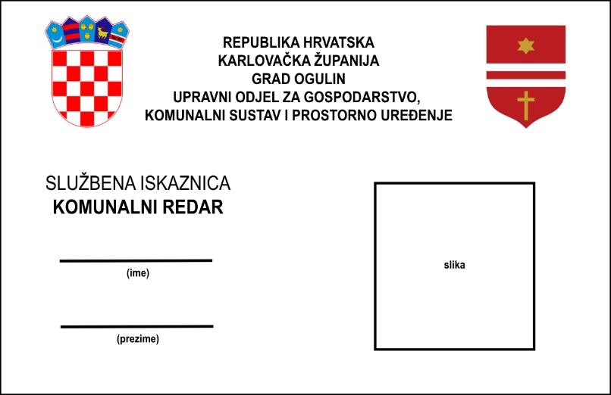

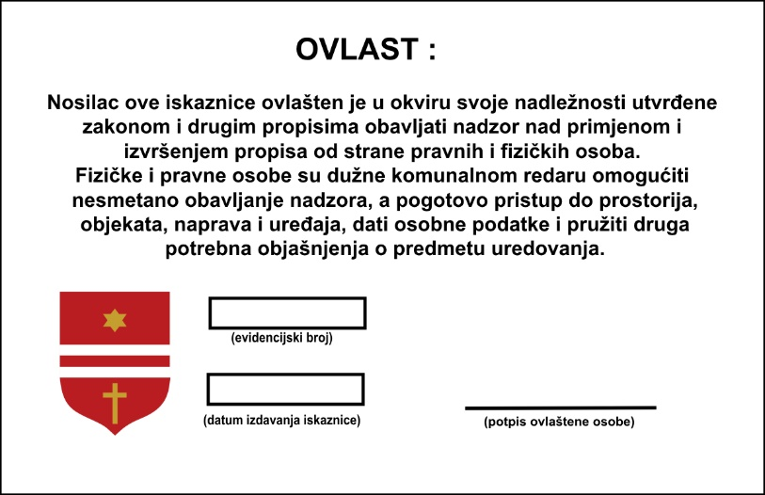

Prilog 3.

